Bujanovský

občasník

3/2013

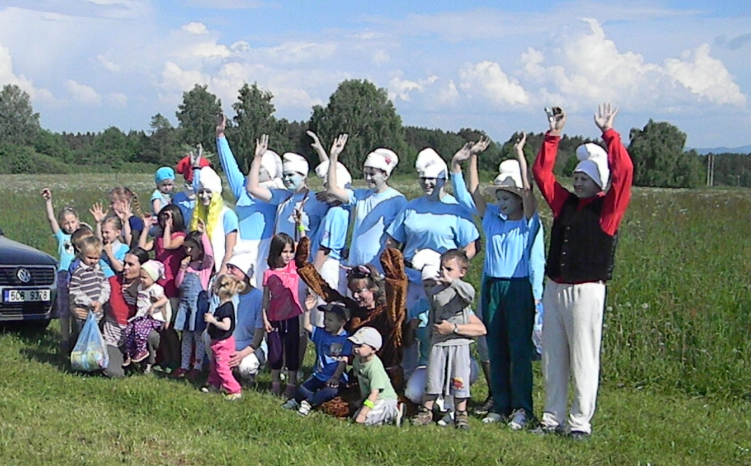

Bujanovský občasník číslo: 3/2013 ze dne 2.7.2013

Evidenční číslo: MK ČR E 21010

Vydala Obec Bujanov, Bujanov 26, 382 41 Kaplice, IČO 245 810, počtem 200 ks, zdarma

Informace z jednání zastupitelstva obce.
31. zasedání zastupitelstva obce se uskutečnilo 7.5.2013. Přítomno bylo 6 zastupitelů. Na jednání přijali následující usnesení.

Usnesení č. 380/2013: ZO schvaluje prodej pozemku p.č. st. 120 o výměře 45 m² v k.ú. Zdíky za cenu 100,- Kč/1 m² prodávané plochy. Kupující uhradí náklady spojené s prodejem pozemku.

Usnesení č. 381/2013: ZO zrušuje usnesení č.221/2012.

Usnesení č. 382/2013: ZO schvaluje zveřejnění záměru na pronájem části pozemku p.č. 167/2 o rozloze cca 220 m² v k.ú. Suchdol u Bujanova předem určenému zájemci ke zřízení zahrádky. Doba pronájmu je od 1.7. 2013 do 30.6.2014.

Usnesení č. 383/2013: ZO schvaluje vypracování projektové dokumentace včetně stavebního povolení pro komunikace C6 a C13 v k.ú. Suchdol u Bujanova (dle Návrhu plánu společných zařízení KPÚ Suchdol u Bujanova) a komunikace PV7b a PV5 v k.ú. Zdíky (dle Zápisu z projednání plánu společného zařízení k.ú. Zdíky).

Usnesení č. 384/2013: ZO bere Závěrečný účet SMO Pomalší za rok 2012 na vědomí.

Usnesení č. 385/2013: ZO schvaluje podepsání Partnerské smlouvy mezi obcí Bujanov a Mysliveckým sdružením Lišák Bujanov.

Usnesení č. 386/2013: ZO zrušuje usnesení č.322/2012.

Usnesení č. 387/2013: ZO schvaluje podepsání smlouvy o dílo z důvodu podání žádosti o dotaci na pořízení Územního plánu pro obec Bujanov s firmou BESI a.s, Luční 713, 373 72 Lišov, za cenu 16 800,- Kč + 21% DPH.

Usnesení č. 388/2013: ZO schvaluje podepsání smlouvy o smlouvě budoucí o poskytnutí daru na přípravu integrované strategie rozvoje území pro období 2014-2020 ve výši 9 000,- Kč s firmou MAS Pomalší o.p.s., družstevní 596, 382 32 Velešín.

Usnesení č. 389/2013: ZO schvaluje podepsání smlouvy o smlouvě budoucí o zřízení práva odpovídajícího věcnému břemenu na kanalizační vedení na pozemku p.č. 113/1 (trvalý travní porost) v k.ú Zdíky, pro přívod do ČOV Skoronice, mezi obcí Bujanov a Státním pozemkovým úřadem České republiky.

Usnesení č. 390/2013: ZO schvaluje pořízení výškopisného a polohopisného zaměření pro projekt sběrného dvora Bujanov od firmy CePT – Geodetické služby a GIS, Ing. Jana Marešová Ph.D., Ing. Tomáš Dolanský Ph.D., Pod Skalou 524, 381 01 Český Krumlov, za cenu 5 600,- Kč

Usnesení č. 391/2013: ZO schvaluje pronájem zasedací místnosti v budově Obecního úřadu Bujanov firmě Autoškoly BENASI s.r.o., Pod Kamenem 179, 381 01 Český Krumlov na dobu určitou od 8.5.2013 do 31.12.2013, maximálně však 8 hodin za měsíc, za celkovou cenu 1 000,- Kč.
Energie pod kontrolou – obecně prospěšná společnost
Bez usnesení ZO vzalo na vědomí informaci pana Schneidera z obecně prospěšné společnosti „Energie pod kontrolou” řešení cen za odebranou elektrickou energii a informaci starosty obce o konání kulturních akcí.

32. zasedání zastupitelstva obce se uskutečnilo 4.6.2013 za účasti 6 zastupitelů. Na jednání přijali následující usnesení.

Usnesení č. 392/2013: ZO schvaluje doplnění programu schůze o body - průkazy energetické náročnosti, rekonstrukce místní komunikace Skoronice, rekonstrukce ÚT + vodovodního rozvodu v budově OÚ

Usnesení č. 393/2013: ZO schvaluje rozpočtové opatření č.3/2013

Usnesení č. 394/2013: ZO neakceptuje žádost pana Vrážka o posunutí MK PV7b směrem do pozemku p.č. 29/1 v k.ú. Zdíky

Usnesení č. 395/2013: ZO schvaluje prodej pozemků: p.č.339/1, zahrada o výměře 1370 m², p.č.340/6, zahrada o výměře 64 m², p.č.337/26, ostatní plocha o výměře 974 m², p.č.1326/7, ostatní plocha o výměře 25 m², p.č.1367/3, ostatní plocha o výměře 209 m² vše v k.ú Zdíky firmě SLR CZECHIA s.r.o. Zdíky 34, 382 41 Kaplice, za cenu 70,- Kč/1m² prodávané plochy. Kupující uhradí náklady spojené s prodejem pozemků.

Usnesení č. 396/2013: ZO schvaluje podepsání dodatku č.1 ke smlouvě o dílo ze dne 24.9.2012 mezi obcí Bujanov a paní Ing. Radovanou Kutlákovou, Okrouhlá 1228, 383 01 Prachatice, kde předmět smlouvy zůstává stejný jako ve smlouvě o dílo ze dne 24.9.2012, termín dodání díla se posouvá do 31.8.2013 a maximální celková odměna nesmí přesáhnout 20 000,- Kč. Společně s fakturou bude rovněž účtováno cestovné ve výši 8,- Kč/km.

Usnesení č. 397/2013: ZO schvaluje podepsání smlouvy o dílo s Ing. Radovanou Kutlákovou, Okrouhlá 1228, 383 01 Prachatice na administrativní práce spojené se správou nemovitého majetku dle zadání objednatele. Smlouva se uzavírá na dobu určitou od podpisu této smlouvy do 31.12.2013. Maximální celková odměna nesmí přesáhnout 50 000,- Kč.Společně s fakturou bude rovněž účtováno cestovné ve výši 8,- Kč/km.

Usnesení č. 398/2013: ZO bere Výroční technickohospodářskou zprávou provozovatele vodohospodářské infrastruktury obce Bujanov za rok 2012 na vědomí.

Usnesení č. 399/2013: ZO neakceptuje nabídku na odběr připravované knihy Doudlebsko-Novohradsko.

Usnesení č. 400/2013: ZO schvaluje podepsání smlouvy 1030013199/001 o budoucí smlouvě o zřízení práva odpovídajícího věcnému břemenu s firmou Elektroinvest Strakonice, s.r.o., Katovická 175/I, Strakonice, za podmínek ve smlouvě stanovených.

Usnesení č. 401/2013: ZO schvaluje pořízení Průkazu energetické náročnosti budov od firmy PKV BUILD s.r.o., Senožaty 284, 396 01 Humpolec, pro budovu OÚ, Bujanov 26, za cenu dle platného „Ceníku Průkazů energetické náročnosti budov“ ke dni 15.5.2013 pro veřejné budovy.

Usnesení č. 402/2013: ZO schvaluje pořízení projektové dokumentace (dále jen PD) na MK Skoronice – mezi rodinnými domy. PD vypracuje pan Zákostelecký z Českého Krumlova.

Usnesení č. 403/2013: ZO jmenuje čtyřčlennou komisi ve složení starosta, p. Gazda, p. Vojče a p. Kopačka, pro zajištění realizace stavby MK Skoronice – mezi rodinnými domy. Komise se bude scházet dle potřeby a svolávat ji bude starosta.

Usnesení č. 404/2013: ZO schvaluje, aby rekonstrukci ÚT a vodovodního rozvodu provedla firma Vodoinstalatérství, topenářství Jiří Sedláček, Bujanov 40, 382 41 Kaplice za cenu 193 795,32,- Kč včetně DPH + cena za práci 20 000,- Kč

Bez přijetí číselného usnesení nebylo vyhověno žádosti o koupi pozemku p.č. 29/15, k.ú. Zdíky a ZO vzalo na vědomí informaci starosty obce o konání Koláčových slavností 2013.

Návrh nového Územního plánu Bujanov
Na naší úřední desce umožňující dálkový přístup (www.bujanov.cz) byl 28.6.2013 zveřejněn k nahlédnutí návrh nového Územního plánu Bujanov. Městský úřad Kaplice , odbor životního prostředí a úřad územního plánování sděluje, že podle par. 50 odst. 3 stavebního zákona lze do 30 dnů od zveřejnění u pořizovatele uplatnit k návrhu územního plánu písemné připomínky.

Autobusová zastávka
Jistě a určitě nemilým překvapením bylo zjištění, že nám jakýsi výtečník v polovině měsíce května zcela dokonale vymlátil skleněné výplně stěn autobusové zastávky ve Skoronicích a o pár dnů později u Zdíků. Počin ne zrovna obdivuhodný. Ale naopak u většiny lidí vzbuzující pohoršení, jak se někteří jedinci dokáží chovat ke společnému majetku. Co s tím? Vymůže obec z pachatele náhradu způsobené škody? Každopádně obecní úřad byl nucen vzít z pokladny několik tisíc korun a nechal zastávky opravit. Zcela zbytečné starosti a vynaložené finanční prostředky.

Bylo dokončeno
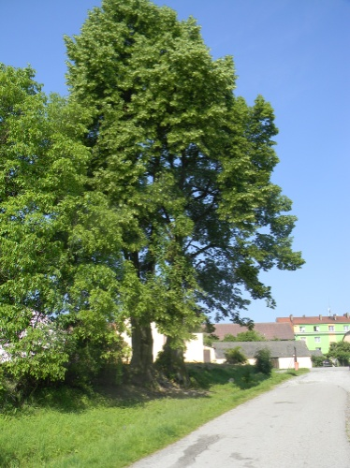
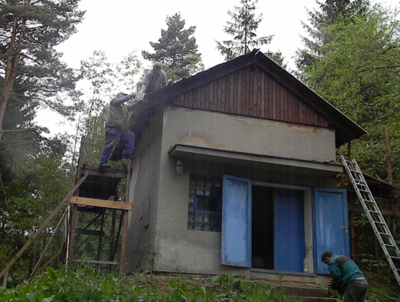
Novou střechu dostala čerpací stanice vodovodu Bujanov. Práci provedli zaměstnanci obce v měsíci květnu a červnu pod odborným vedením pana Maška Karla. K dokončení celé akce však zbývá ještě osadit okapy a provést oplechování střechy. Celkové náklady dosáhnou částky 50 000,- Kč.

Firma pana Tomáše Bílka dokončila zdravotní řez stromů na zahradě základní školy v Bujanově, kde hrozilo nebezpečí padajících suchých větví z jasanů a dvou lip u místního pohostinství v Bujanově. Celkové náklady na průřez stromů byly 37 950,- Kč.

Čarodějnice
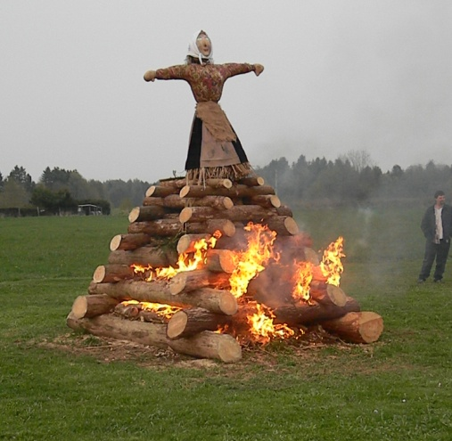
Jak to vypadá, tak čarodějnice přečkaly zimu bez větší újmy a dá se říci, že se jim v našich zeměpisných šířkách daří. Alespoň to tak vypadalo podle jejich registrace navečer před poslední dubnovou nocí. Na sletišti u starého kravína, místě jimi vyhlédnutém a zdejším úřadem povoleném, se jich opět shromáždilo nezvyklé množství. Po nezbytném pózování před fotografy a nutné údržbě starších verzí svých dopravních prostředků, spočívající zejména v doplnění zelené brzdové kapaliny, se vydaly ladným pohybem v přízemních výškach na hříště, kde konaly své shromáždění. Podle scénáře na předem připravené vatře obětovaly jednu ze svých kolegyň. Do svých řad po zkoušce přijaly několik mladších kolegyň a kolegů a pro svoji potěchu také házely polenem. Za noci, která je vyjímečná působením kouzel, temných a nečistých sil až do ranního kuropění bylo jistě odvážným počinem i ohlídání postavené a ozdobené májky.
Dnes si už nikdo filipojakubskou noc, jinde nazývanou Valpuržina noc nebo také Beltine nespojuje s magickými rituály a zvyky oslav příchodu jara, které mají kořeny ještě v předkřesťanských dobách. Obyčeje tradované z pohanských dob jsou dnes pro lidi spíše zábavou. U ohně pak společenské setkání občanů a jejich ratolestí pokračovalo vyhodnocením nejlepších čarodějnic, opékaním špekáčků, povídáním se sousedy. I počasí nám přálo a tak jistě můžeme konstatovat, že se večer vydařil.
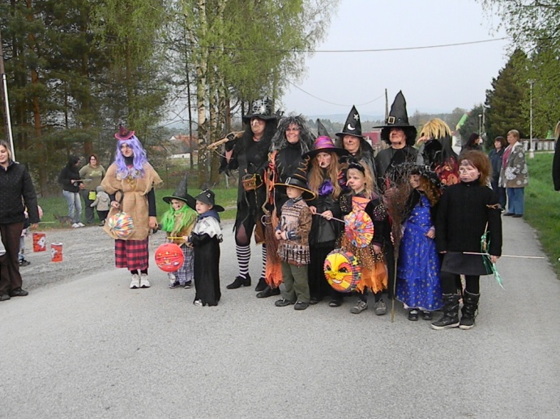
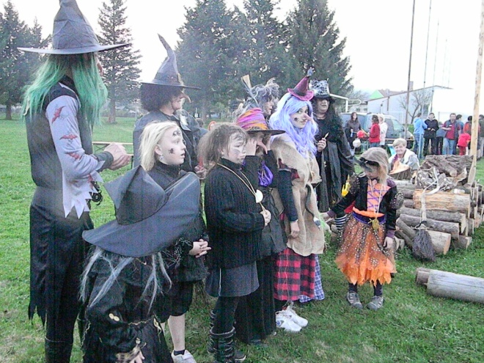
Setkání seniorů
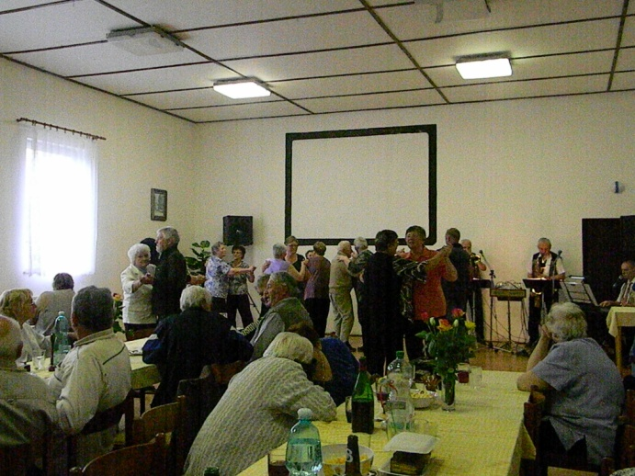
V pátek 12. května se na pozvání kulturního výboru sešli na obecním úřadě senioři na tradičním setkání. Po přivítání starostou obce panem Detourem se postupně s hezkým a dobře připraveným vystoupením s množstvím básniček, písniček a tanečními kreacemi představily děti z mateřské a základní školy. Při té příležitosti se senioři také seznámili s novou učitelkou ze základní školy paní Evou Mitrovou, kterou představila ředitelka školy paní Floriánová. Překvapením bylo vystoupení kouzelníka, který předvedl řadu povedených kouzelnických triků. O dobrou pohodu se postarala nám již známá a osvědčená hudební skupina Zelená melodie. Že se setkání vydařilo a přítomným seniorům se líbilo svědčí i to, že se protáhlo do pozdních nočních hodin.

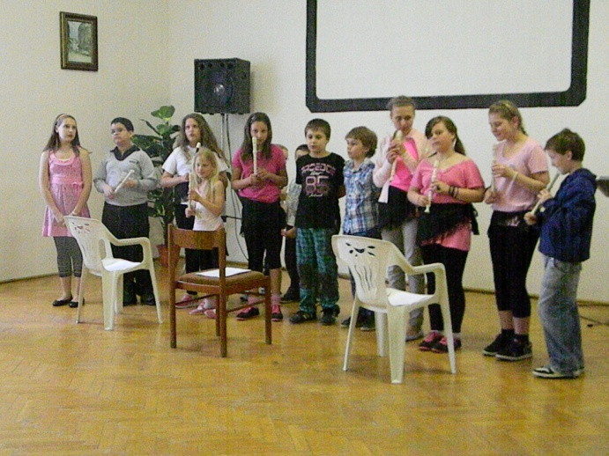
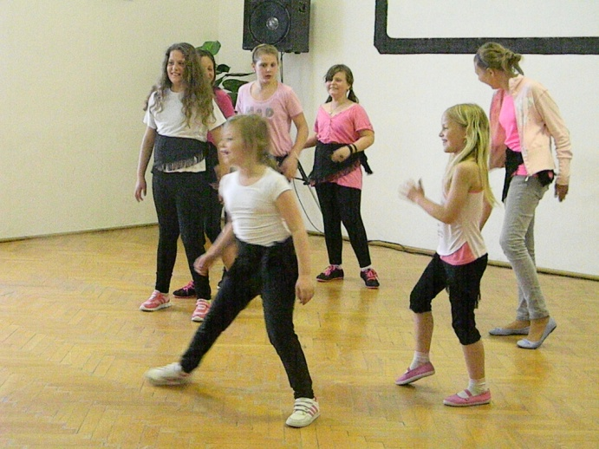

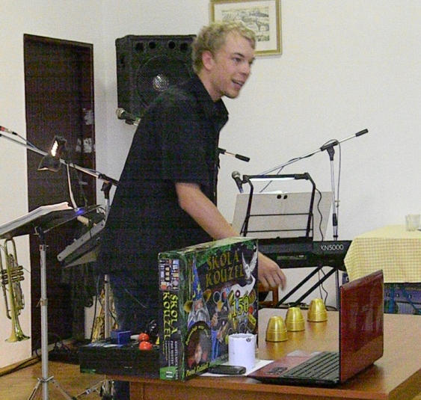
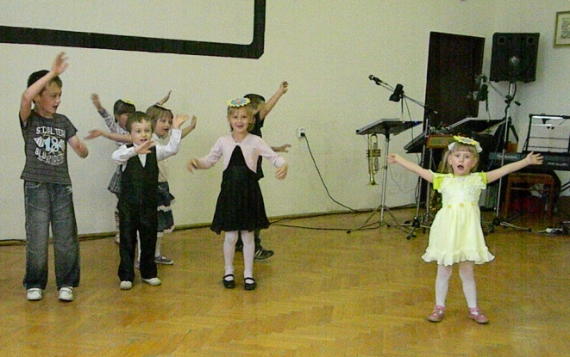

Pietní akt u památníku Zdíky
V sobotu 18. května 2013 opět ožilo místo u památníku pěti amerických letců, členů posádky bombardovacího letounu B – 17 G Flying Fortress z 2. bombardovací skupiny 15. letecké armády USAAF, kteří byli u Zdíků zastřeleni 9. prosince 1944 po nouzovén přistání v blízkosti D. Dvořiště.
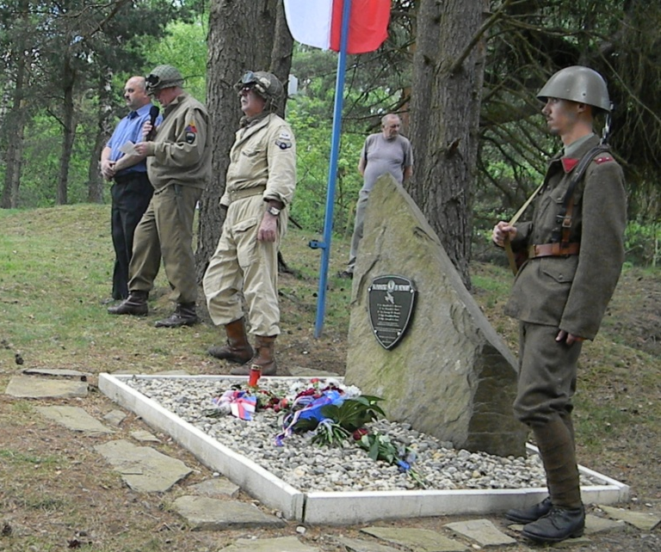
Před třetí hodinou odpolední se u památníku sešlo několik občanů obce. Ve 14,45 přijela ze Svatého Kamene kolona amerických jeepů klubu Veteran Army Vehicles z Českých Budějovic, kde členové klubu s místostarostou obce Dolní Dvořiště panem Douchou u pamětní desky na zdi kostela položením kytice květů uctili památku dalšího zastřeleného člena posádky bombometčíka 2/Lt. Wiliama Jollyho
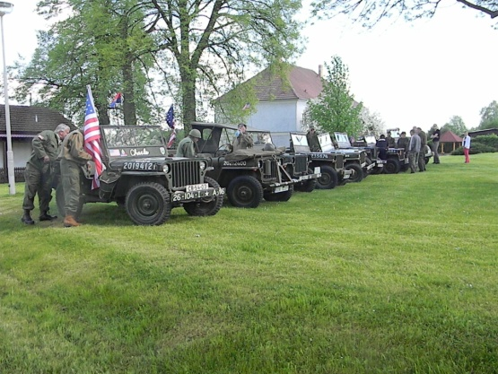
V úvodů pietního aktu zazněly hymny České republiky a Spojených států amerických. Položením kytice k památníku byla uctěna památka padlých amerických letců. V krátkém projevu starosta obce pan Detour Luděk připomenul tragickou událost z roku 1944. Zástupce klubu VAV pan Komenda Jan přednesl děkovnou zdravici velvyslanectví USA v Praze.
Po skončení vzpomínkového aktu u památníku ve Zdíkách se kolona jeepů přesunula do Bujanova, kde zaparkovala na zahradě školy. Pro účastníky pietního aktu i členy klubu bylo připraveno občerstvení a protože jsme v Bujanově nesměly chybět ani koláče. Někteří řidiči umožnili zájemcům krátkou projíždku v historických válečných autech.
Památník Zdíky, jeho zřízení, udržování a pietní akty od roku 2009 zabezpečuje a organizuje obec Bujanov v úzké spolupráci s klubem Veterán Army Vehicles České Budějovice. Určitě nás potěší, že tento přístup a počínání obce velmi kladně vyhodnotilo velvyslanectví USA v Praze 26. dubna 2013 a to pozváním delegace obce a klubu VAV na slavnostní briffing, kdy pan velvyslanec Norman Elsen vyslovil poděkování a ocenil úsilí obce a klubu VAV při zřizování a udržování památníku a zachovávání důstojné piety padlým americkým vojákům. Slavnostního pozvání na americkém velvyslanectví se zůčastnil pan Komenda z klubu VAV Č. Budějovice, starosta obce pan Detour Luděk a pan Sorogončik z Kaplice.

Štafetový běh Corpus Domini
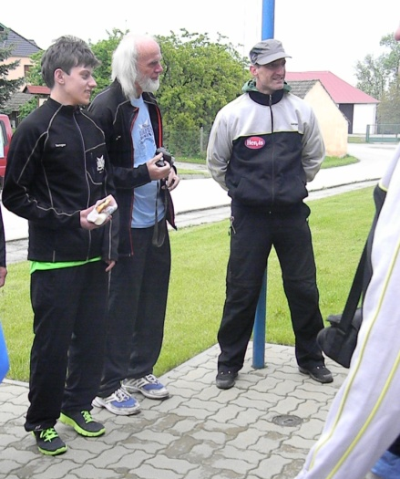
V neděli 26.5.2013 kolem deváté hodiny dopolední měli v Bujanově krátkou zastávku běžci 7. ročníku štafetového běhu Corpus Domini z Prahy do italského Orvieta. Před obecním úřadem doprovodný štáb i samotné běžce přivítal starosta obce. Účastníci běhu využili pozvání do muzea koněspřežní železnice, kde se dozvěděli něco z její historie. Po krátké přestávce, kterou běžci využili k občerstvení se vydali na další trasu přes Rožmitál na Šumavě na hraniční přechod ve Studánkách.

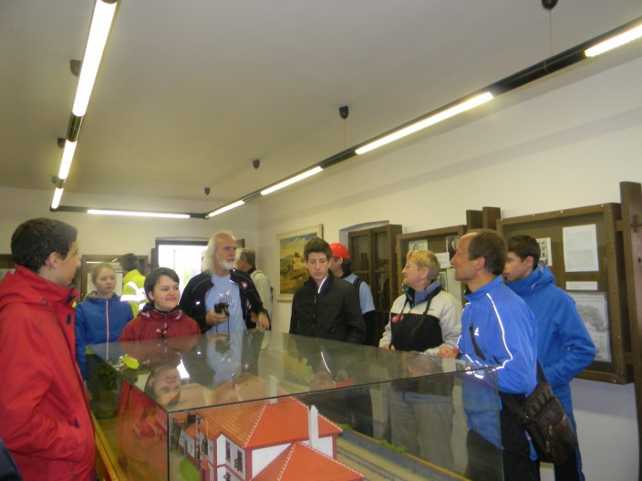

„Corpus Domini“ slavnost „Těla a Krve Páně“ dříve zvaná svátek „Božího Těla“ je specifický pro katolickou církev. Ze všech zasvěcených svátků byl zaveden nejpozději a to bulou „transitorus“ papeže Urbana IV v italské Orvietě 11. srpna 1264.
Tradice svátku “Božího Těla” je spojena se zázrakem, který se udál v roce 1263 při svaté mši v poutním místě Bolsena, kterou sloužil kněz Petr z Prahy při svém putování do Říma.
Při bohoslužbě hostie v rukách kněze Petra zčervenala a vytrysklo z ní několik kapek podobajících se lidské krvi. Další kapky padly na oltář a zanechaly tam svoje stopy. Petr přesvědčen o existenci Krista odjel do Orvieta, aby tam vše zvěstoval papeži. Ten vyslal do Bolseny biskupa Jakuba, aby dopravil relikvii do Orvieta. Relikvie byla papežovi slavnostně předána na mostě Rio Chario u Orvieta.
Nápad připomenout formou běžecké štafety mladých Čechů a Italů cestu kněze Petra z Prahy do Říma v roce 1263, na základě které se dnes slaví svátek “Božího Těla” vznikla v roce 2000. Za italskou stranu byl pořádatelem zatím uskutečněných štafet sportovní klub “Liberta Orvieto” s městy Orvieto a Bolzena. Za českou stranu Association Club Sparta Praha, Arcidiecezní katolická charita Praha, Pražské arcibiskupství s partnerstvím Prahy a za spolupráce s obcemi na trase běhu.

Dětský den
Dětský den 8. června, který ve spolupráci s rodiči připravil kulturní výbor obce se tentokrát konal skoro zcela v režii modrých Šmoulů. Svá jednotlivá stanoviště rozložili na školní zahradě i na hřišti.
Na stanovištích pod dohledem Šmoulů, básníka, nešiky, malíře, nitky, taťky, šmoulinky, siláka, mlsouna a ještě dalších plnily zadané úkoly. Taky tam měl stanoviště obávaný čaroděj Gargamel s kocourem Azraelem. Za splnění úkolů na všech stanovištích čekala děti odměna. Myslivci ale již v zeleném měli pro děti připravenou střelbu ze vzduchovky. Pan Janošťák připravil slalomovou jizdu na koloběžce mezi kužely. V závěru všechny děti, jejich rodiče i šmoulové se zájmem zhlédli úkázky z výcviku psů. Posledním stanovištěm asi nejvíce zatíženým, kde se nakonec všichni sešli děti, šmoulové a další pořadatelé, bylo občerstvení s opékáním špekáčků. K hezkým zážitkům dětí přispělo i pěkné počasí se sluníčkem.
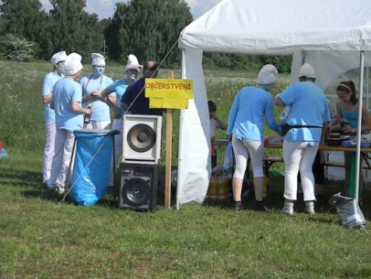
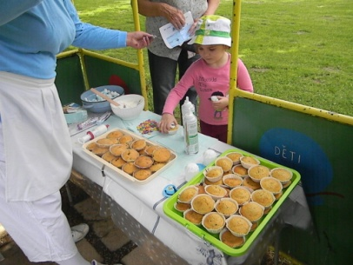
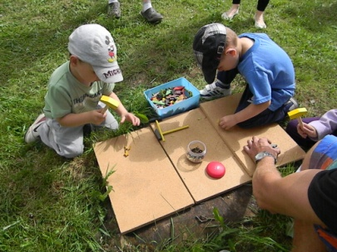

Zprávičky od Broučků z mateřinky

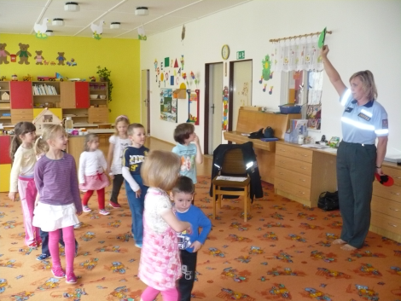

6.června před mateřinkou zastavilo policejní vozidlo. Možná někoho napadlo:“to asi někdo chtěl dětem vzít jejich oblíbené hračky a teď to policie vyšetřuje…“Naštěstí tomu tak nebylo. Šlo totiž o plánovanou akci v rámci výuky. Za Broučky do MŠ přijeli policisté por.Bc. Lenka Kozoňová- tisková mluvčí Policie ČR Český Krumlov a psovod pprap. Jan Dvořák se služebním psem Zarrem.
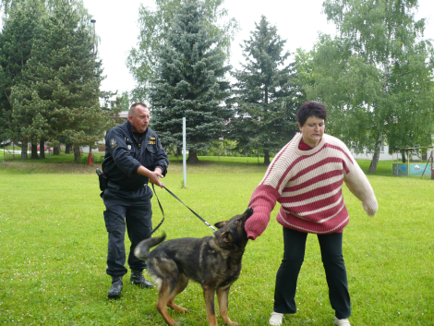
Při besedě na téma „Bezpečně nejenom na silnici“ se děti dozvěděly spoustu informací o tom, jak se mají chovat na silnici i mimo ni, poznávaly některé dopravní značky, ví, že mají mít při jízdě na kole přilbu, že nemají otevírat cizím lidem, nikam s nimi chodit, nic si od nich brát atd. Děti od policistky dostaly propagační materiál, který si odnesly domů a mohly si o poznatcích vyprávět s rodiči. Prevence v bezpečnosti je velmi důležitá a věřím, že si touto cestou děti více zapamatují.
Ukázka výcviku služebního psa pak proběhla na místním hřišti. Zarr předvedl dětem svou poslušnost, jak umí zadržet pachatele i vyhledávat čichem předměty v terénu. Dětem se ukázka moc líbila. Kluci mají jasno, čím budou, až budou velcí.
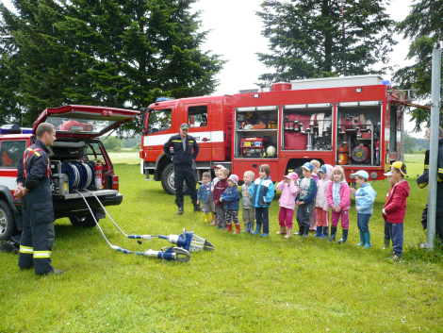
Děkujeme paní Kozoňové a panu Dvořákovi za přínosné dopoledne a milý přístup k dětem.
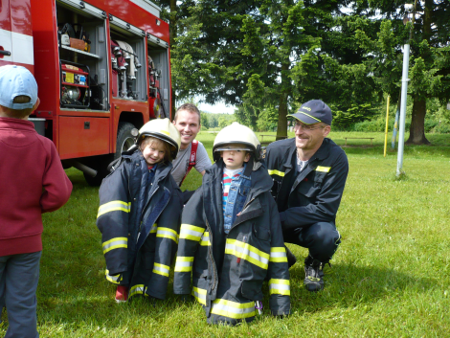
10. června jsme pokračovali v poznávání další složky integrovaného záchranného systému. Tentokrát na místní hřiště přijela dvě hasičská auta s profesionálními hasiči. Děti se dozvěděly, že hasiči nezasahují jenom u požárů, ale mají vybavení i pro zásah při povodních, chemických haváriích, autonehodách apod. Hasiči půjčili dětem svůj ochranný oblek, aby zjistily, že není vůbec jednoduché se v takovém obleku pohybovat, natož pak v něm zasahovat. Děti si mohly samy vyzkoušet stříkat z hasicí cisterny, potěžkat hydraulické vyprošťovací zařízení, prohlédnout si vnitřky vozidel a vyzkoušet si jak fungují vysílačky mezi oběma zásahovými vozy.
Děti dnes znají telefonní číslo hasičů a ví, co mají dělat, když někde uvidí hořet, ale hlavně ví, jak se mají chovat, aby žádný požár nevznikl.
Za dopoledne plné zážitků a poznatků děkujeme hasičům : Lukáši Markovi, Martinu Dobrovodskému, Stanislavu Myškovi a Václavu Ottenschlägerovi.

Za MŠ učitelka Marie Milsimrová

Provoz mateřské školy v době letních prázdnin
Mateřská škola bude v Bujanově otevřena jen dva první týdny v červenci. Od 15. července do konce letních prázdnin bude z důvodu malého zájmu rodičů mateřská škola uzavřena. Omezení provozu se týká i školní jídelny.

Ze školy
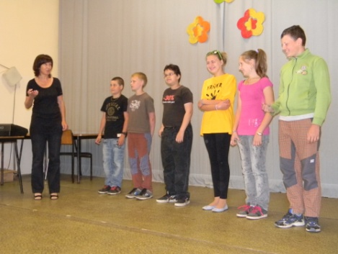
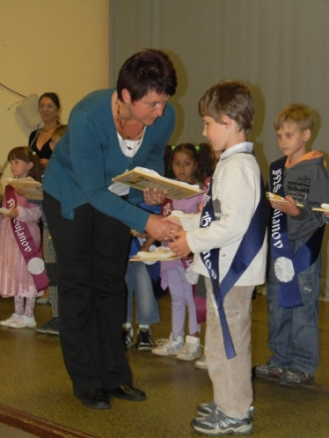
Určitě se zármutkem prožívaly naše děti poslední červnové dny. Skončil jim školní rok 2012 – 2013 a teď musí na celé dva měsíce školu opustit. Aby to loučení nebylo tak smutné ukončily ten školní rok společně a slavnostně ve čtvrtek 27. června tentokrát v Rožmitále na Šumavě. Pro přítomné rodiče, své spolužáky a taky děti z mateřské školy si pod vedením paní učitelek připravily pěkné kulturní vystoupení. Rozloučily se s kamarády z páté třídy, kteří po prázdninách odejdou do školy v Kaplici. Již tradičně došlo i na pasování těch dětí, které nastoupí po prázdninách do první třídy na školáky.
S konečnou platností skončil školní rok v pátek, kdy žákům paní učitelky předaly vysvědčení ohodnocující jejich dosažené výsledky a celoroční snahu.
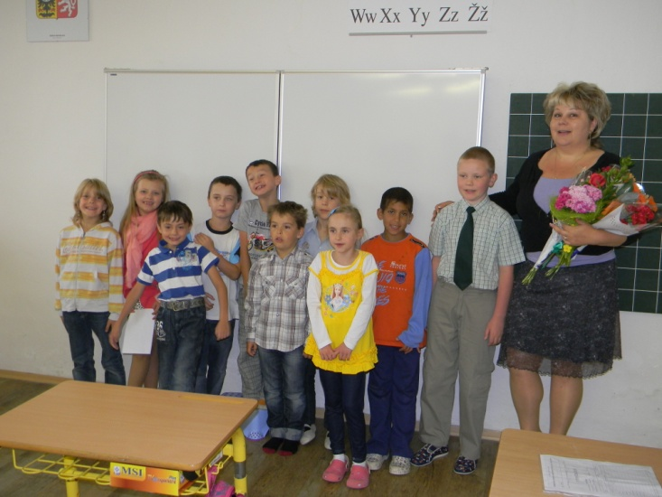

Pokud si alespoň trochu v průběhu roku všímáme a sledujeme dění a život ve škole i v mateřské školce tak dojdeme k potěšujícímu závěru, že to vyučování neprobíhá jen ve třídách. Celý výchovný proces je doplněn bohatou a pestrou mimoškolní výchovou, který obohacuje znalosti a rozvíjí dovednosti našich dětí.
V nedávné době to byla připomínka velikonočních tradicí, jejich oslavy a pečení jidášů. V dubnu ukázka z vycviku dravých ptáků a pohádkové pohádkové představení „Princezna s oslíma ušima”. V květnu návštěva Hopsária v Českých Budějovicích a ukázka hudebních nástrojů z celého světa. Jak žili Keltové se dozvěděly na školním výletě v Českém Krumlově.
Jednou z posledních akcí byl 20. června pobyt na základně českokrumlovské asociace TOM u hradu Pořešín. Toho večera v roli pašeráků děti hrad zcela ovládly. Některé děti svoje zážitky zapisují a publikují ve školním časopise „Kaňka”.
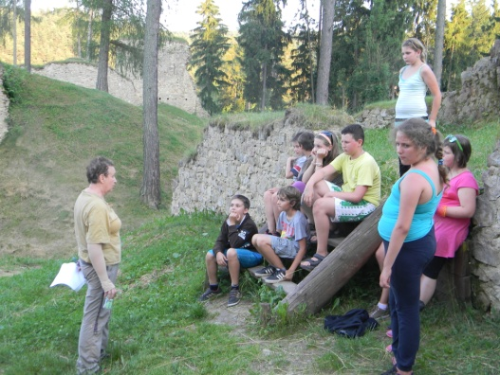
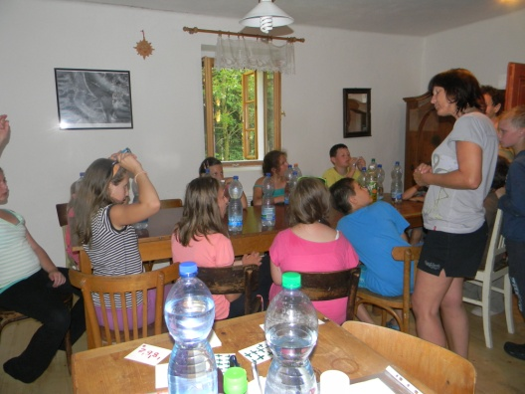

Škola skončila, prázdnimy začínají, přejeme školákům, učitelskému sboru a všem zaměstnancům školy hezké počasí, ať si ty nadcházející dny volna prázdnin nebo dovolených dosytosti užijí a načerpají nových sil. Dva měsíce rychle utečou. Druhého září se dveře školy znovu otevřou, začne nový školní rok 2013/2014.

Myslivecké sdružení
Myslivci z MS Lišák Bujanov na své výroční členské schůzi v březnu hodnotili svou práci za uplynulý myslivecký rok,stanovili si priority pro rok následující, zvolili si nový výbor,novou revizní komisi a nové členy myslivecké stráže.Členy výboru se stali:předseda Václav Kundrát, místopředseda Ing. Vladislav Hadáček,pokladník Ing. Nikola Mavrodiev, jednatel Jiří Polák a myslivecký hospodář Mgr.Josef Amcha.Revizní komisi tvoří Jaroslav Pojsl mladší – předseda, Jan Švarc a ing.Jiří Zikeš. Na mysliveckou stráž byli navrženi Ing.Zdeněk Karlach, Jiří Polák a Petr Amcha. Tito tři členové již úspěšně absolvovali předepsané zkoušky a mají oprávnění vykonávat funkci myslivecké stráže v honitbě. Náročnou zkoušku absolvovali na MÚ v Kaplici.
1.4.2013 začala platit desetiletá nájemní smlouva o pronájmu honitby od honebního společenstva Bujanov – Suchdol a tím i nový myslivecký rok, který jsme začali přípravou mysliveckých políček pro zvěř. Tato políčka by měla trochu zvýšit úživnost honitby tím, že na nich jsou zasety rostliny se značnou energetickou hodnotou pro zvěř. Protože se tyto plodiny nechají přes zimu, jsou políčka také místem klidu.Celková plocha šesti políček je cca 2 ha. Jsou rozmístněna po honitbě na nevyužívaných plochách, které jsou nad Michnicí, za „Mašků“ nad „Suchdolem „ pod el vedením v lese,v „Americe“ a u bývalé lesní školky nad Pšenicí.
V současné době kladou srny srnčata, nechávají je samostatně ukrytá v travách, na okrajích lesů apod.Srna vždy stojí někde poblíž a místo odložení svých mláďat sleduje a vrací se k nim jen v době kojení. Prosíme proto obyvatele , pokud najdete někde srnče, nechte jej bez doteku na místě. Nenoste si je domů jako sirotky. Srna si to svoje vždycky najde. Nevoďte do honitby psy bez vodítka, i ti mohou srnče najít, dotknout se jich a srna přes psí pach se k nim nevrátí. Ta potom hlady uhynou. Před sečením velkých ploch myslivci , když je jim oznámen termín sečení, plochy projdou a snaží se srnčata najít a zabalené do trávy je přenést na bezpečné místo a ochránit je tak před zabitím . Děkujeme všem obyvatelům bujanovska za pochopení a věříme ,že se nám všem podaří snížit úmrtnost malých srnčat na minimu.

Mgr.Josef Amcha

Koláčové slavnosti v Bujanově
Letní sobotu 20. července můžete strávit spolu s Českými drahami na 17. ročníku tradičních „Koláčových slavností” v Bujanově. Novinkou letošního ročníku je jízda zvláštního vlaku , doprovázeného jedním z největších znalců historie koněspřežné dráhy!
Koněspřežná dráha České Budějovice – Linec byla první železnicí na evropském kontinentu a k jejím tradicím se dodnes hrdě hlásí obec Bujanov, ve které bývala proslavená „koláčová stanice”, kde cestující koněspřežky mohli občerstvit své žaludky – jak jinak než koláči.
Proto bujanovští každoročně pořádají „Koláčové slavnosti”, na kterých si tuto místní zajímavost připomínají. Letošní 17. ročník bude ozvláštěn zvláštním výletním vlakem, který pojede z Českých Budějovic do Horního Dvořiště. Vlak bude veden moderní klimatizovanou jednotkou RegioPanter a doprovázet jej bude jeden z největších znalců historie koněspřežné dráhy, dr. Ivo Hajn, který Vám poskytne zasvěcený výklad.
Vlak bude na své cestě přibrzďovat u míst, kde jsou zbytky koňky patrné, občas pojede krokem a dokonce na hodinu zastaví v Holkově, odkud se vydáte na krátkou komentovanou procházku do zastávky Velešín městys, kde si opět nastoupíte do vlaku.
Bujanovem vlak zatím jen projede, protože Koláčové slavnosti začínají až ve 14. hodin.
Další krátká procházka ke zbytkům koňky Vás čeká ve stanici Rybník. Než se z ní vrátíte, vlak zajede do Horního Dvořiště, kde naloží účastníky z rakouského Třešňovce (Kerschbaum), ve kterém se nachází známé muzeum koněspřežné dráhy.
Pak konečně zastavíme na bujanovské zastávce a Vy se budete moci zúčastnit 17. koláčových slavností.
Jednotka RegioPanter bude vypravena i večer na cestu zpět, takže se s ní můžete svézt ze slavnosti domů.
České dráhy navíc zajistí zastavení dvou mezinárodních rychlíků na zastávce Bujanov, takže bude zajištěna další možnost dopravy vlakem na tuto zajímavou slavnost, popř. odvoz domů.

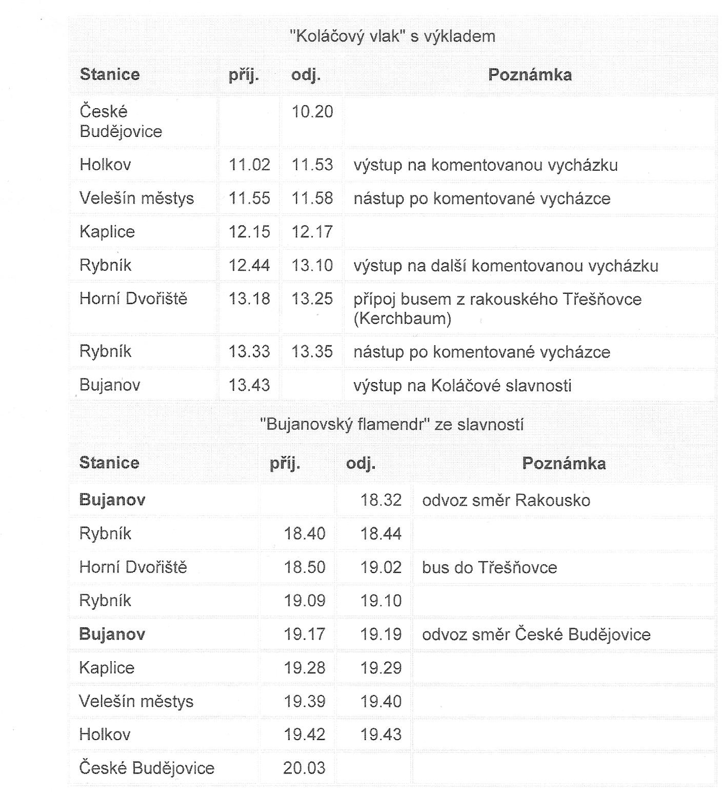

Mimořádné zastavení rychlíků v Bujanově

R 1543: České Budějovice 12,09, Velešín městys 12.28, Kaplice 12.38, Bujanov 12.48, Rybník 12.54,
Summerau 13.13, Linz 14.24

R 1542: Linz 15.35, Summerau 16.51, Rybník 17.09, Bujanov 17.15, Kaplice 17.24, Velešín městys 17.34, České Budějovice 17.53

Další možnosti dopravy
V Bujanově zastavují i pravidelné spěšné a osobní vlaky ČD

Návoz je tak možný např. vlakem Sp 1933 (odjezd České Budějovice 14.00, příjezd Bujanov 14.46), který zastavuje ve většině zastávek na trati.

Pozdní odvoz je možný např. vlakem Sp 1936 (odjezd Bujanov 21.24, příjezd České Budějovice 22.13), který zastavuje ve většině zastávek na trati.

Jízdné

Koláčový vlak
- Jednotné jízdé 150 Kč
- Toto jízdné platí zároveň jako jízdenka na vlak Bujanovský flamendr
- Ve vlaku Bujanovský flamendr mají cestující s Koláčovou Jízdenkou přednostní právo na místo k sezení.
- Jízdenky se budou prodávat od 8. července 2013 v ČD centru v Českých Budějovicích, zbylá kapacita pak přímo ve vlaku
- Nástup ve Velešíně městysu a v Kaplici možný v případě volné kapacity vlaku
- Děti do 6 let bez nároku na místo k sezení zdarma
- Kočárky a jízdní kola přepravujeme s Koláčovou jízdenkou zdarma

Bujanovský flamendr
- Jednotné jízdé 50 Kč
- Děti 6 – 15 let jednotné jízdné 25 Kč
- Ve vlaku Bujanovský flamendr mají cestující s Koláčovou Jízdenkou přednostní právo na místo k sezení.
- Jízdenky se prodávají ve vlaku
- Děti do 6 let bez nároku na místo k sezení zdarma
- Kočárky a jízdní kola přepravujeme do vyčerpání kapacity zdarma

Mimořádně zastavující rychlíky a další pravidelné vlaky ČD
- Platí běžný tarif Českých drah

